**Tugas Pengantar Telekomunikasi**

**Laporan Pemasangan Ubuntu Server di Virtual Box**

**Remote PuTty (SSH) dan Pembuatan HTML dan WordPress**

**Disusun oleh :**

**Vijiantika Fajaria Sastri**

**09011282025052**

**Fakultas Ilmu Komputer**

**Jurusan Sistem Komputer**

**SK1B**

**Dosen Pengampuh:**

**Adi Hermansyah, S.Kom., M.T.**

**Universitas Sriwijaya**

**2020**

Langkah pertama adalah menginstall Ubuntu server pada virtual box dengan membuat virtual machine untuk Ubuntu server

“Klik ikon ‘New’”

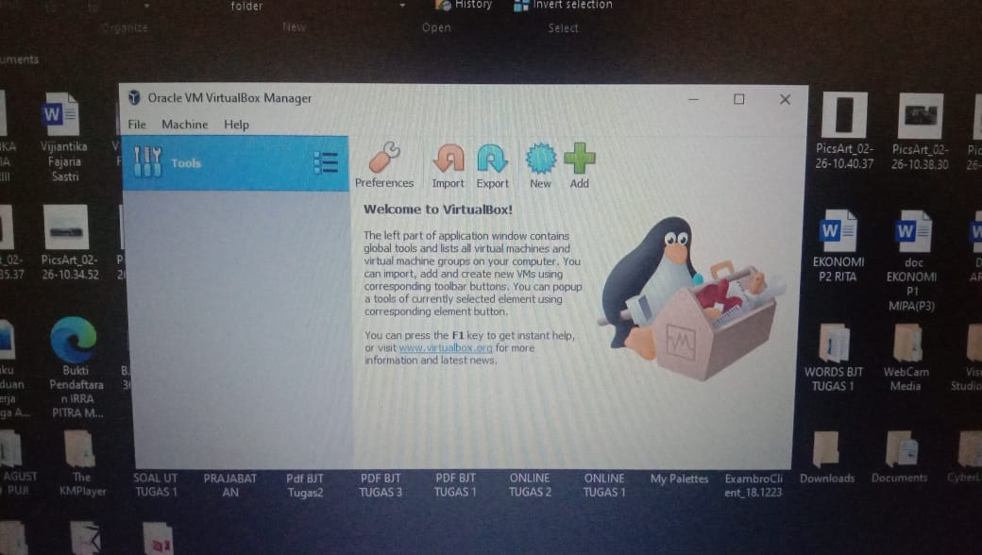

Untuk langkah selanjutnya saya mengikuti arahan dari Virtual Box itu sendiri dengan mengklik tombol lanjut,

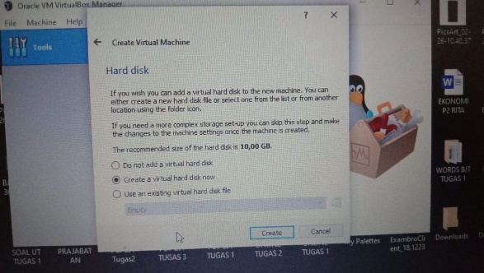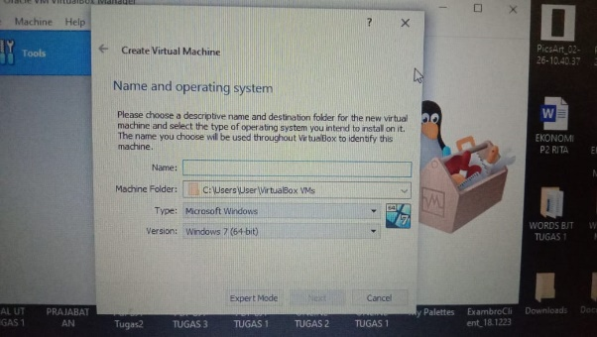

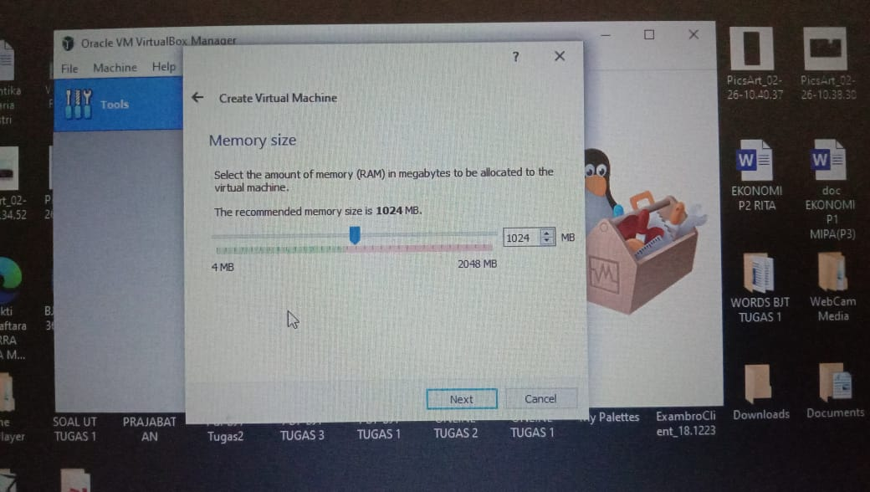

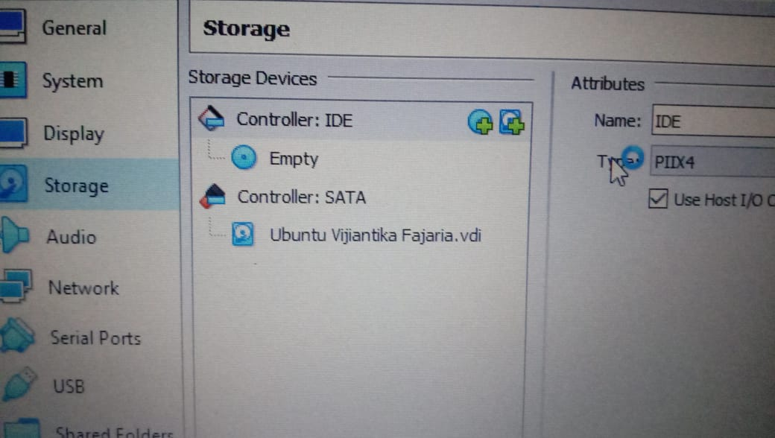

Sehingga akan muncul seperti ini, lalu tentukan jaringan dan penyimpanan di bagian setting, dan klik start

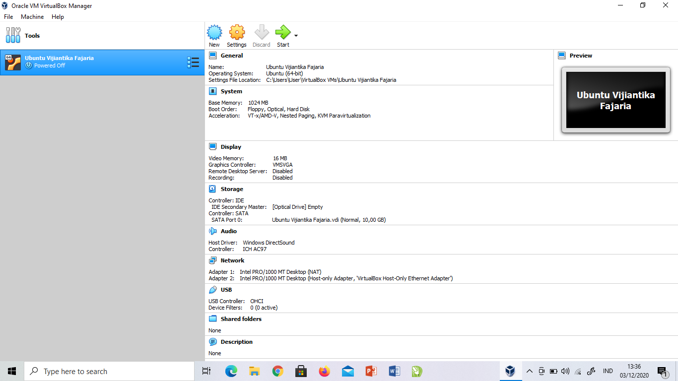

Dan tunggu proses pemulaiannya

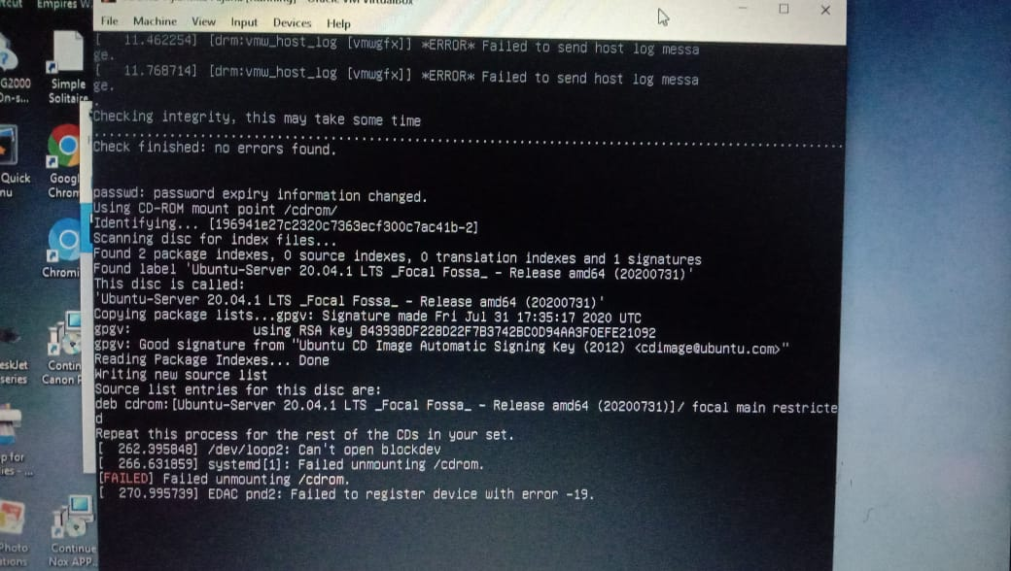

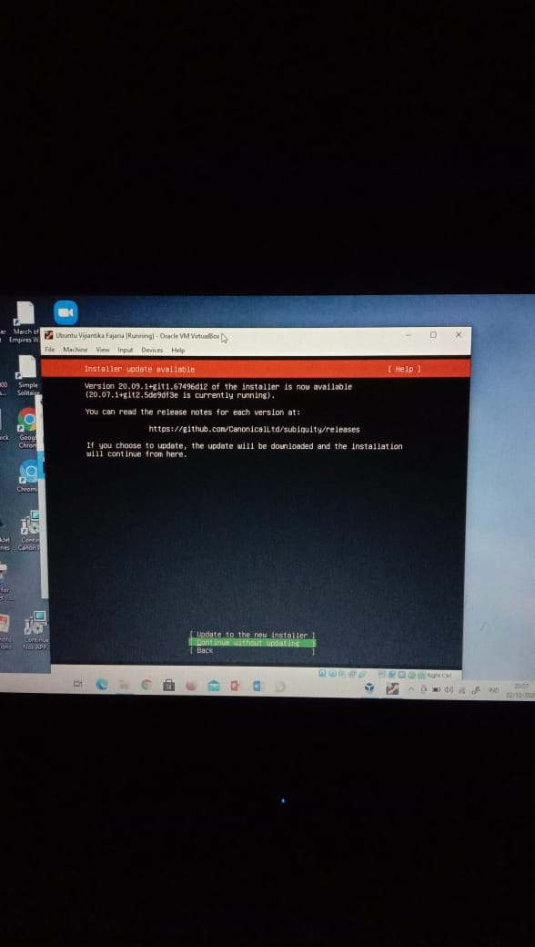Pilih bahasa lalu klik ‘done’. Selanjutnya klik ‘continue without update’

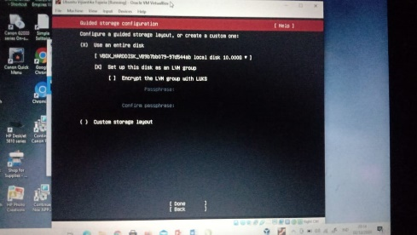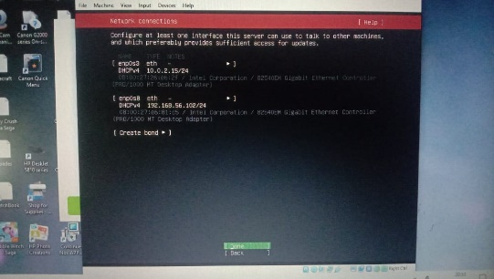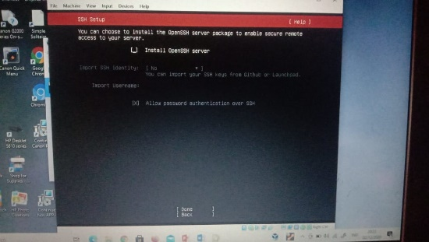Selanjutnya klik ‘done’

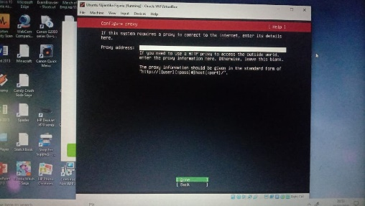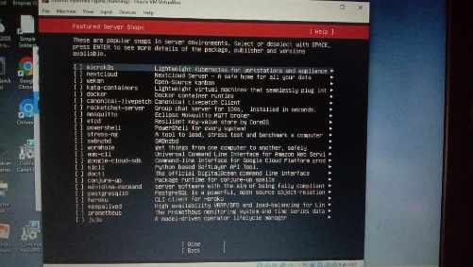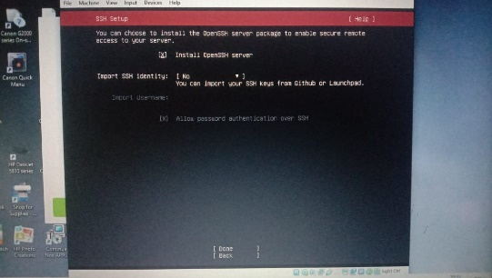

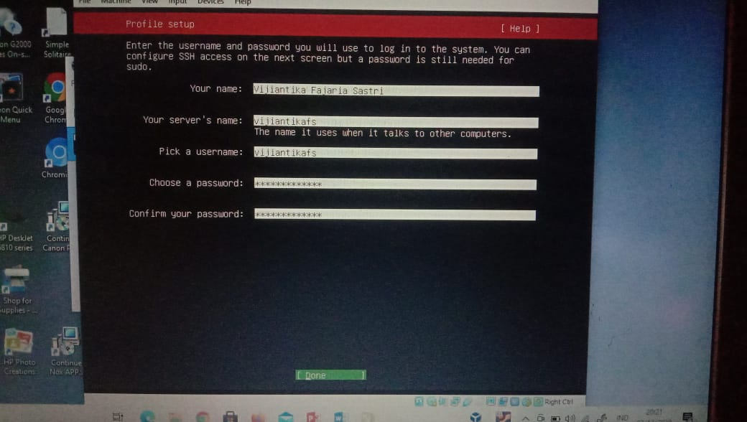Selanjutnya, isi data sesuai keinginan dan klik ‘done’

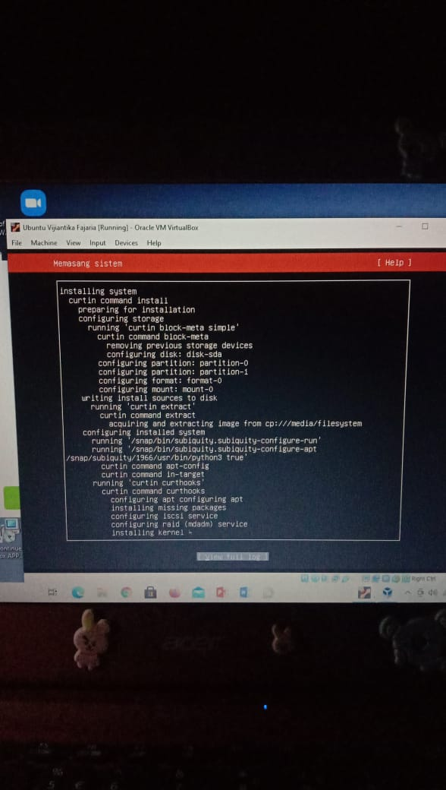Selanjutnya, tunggu sampai tertera tulisan ‘cancel update dan reboot’, lalu tunggu proses reboot sampai selesai

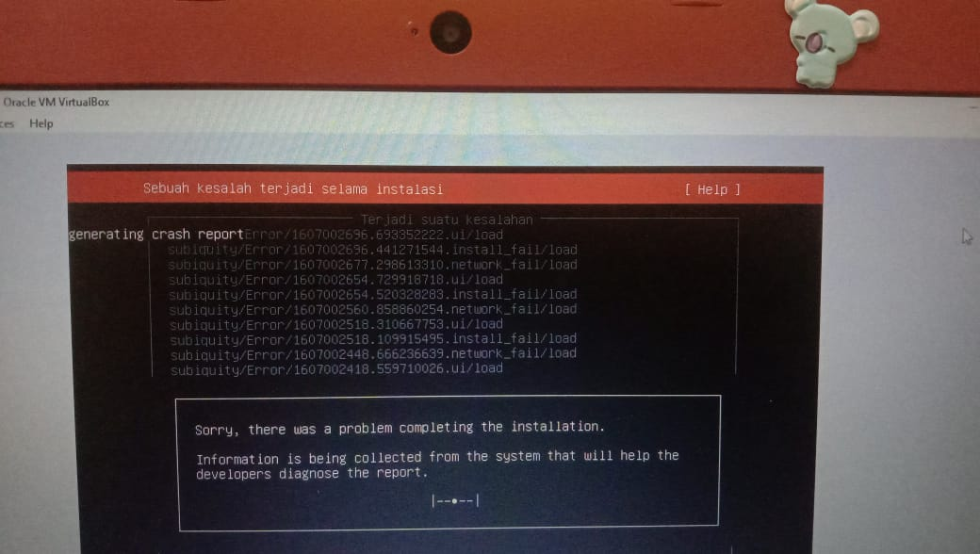Namun karena banyaknya kendala yang saya hadapi, seperti laptop saya yang tidak memadai dan sinyal yang tidak bersahabat proses penginstalan ubuntu terhenti, sehingga terdapat tulisan seperti di gambar

Demikian laporan yang dapat saya buat, mohon maaf masih banyak terdapat kesalahan disana-sini. Saya tidak bisa menyelesaikan dengan baik, namun akan terus saya coba sehingga dapat memahami betul langkah langkahnya. Terimakasih atas perhatiannya.